Religión

Guía Aprendizaje N°4

Tercero Básico

Responda las siguientes preguntas y luego envié esta guía con sus respuestas al correo [flor.velis@colegiomagister.cl](mailto:flor.velis@colegiomagister.cl)

**“El mundo es una maravilla”**

Observa la fotografía y nombra los elementos de la naturaleza que encuentras, en ella

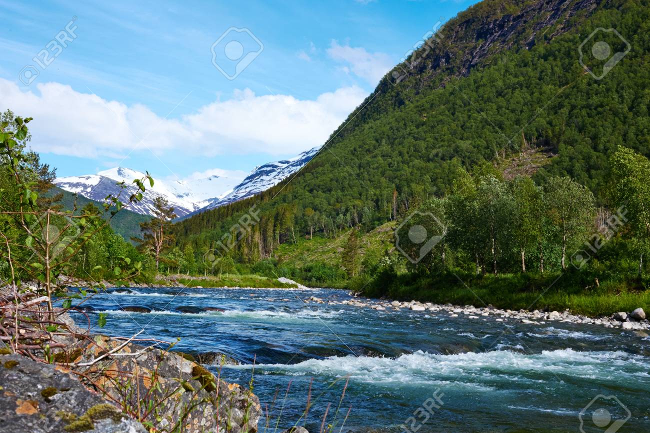

Señala los elementos de la naturaleza que consideras necesario para poder vivir y explique

**Relaciona**

La naturaleza es una maravilla. Pero más lo somos las personas, porque podemos sentir, aprender, amar y disfrutar. Entonces ¿cómo será Dios, que nos crea y nos regala una naturaleza tan hermosa?

Dios nos creó parecidos a él, nos hizo hijos suyos y nos regaló el mundo. Lo hizo por amor. Y todo lo hizo bien.

1. Escribe V ( Verdadero) o F (Falso) según sea la frase
   1. ____ Dios nos ama tanto que nos ha regalado la creación
   2. ____ Hay cosas en la naturaleza que Dios nos hizo bien.
   3. ____ Las personas somos lo mejor de todo lo que Dios ha creado
   4. ____ Todos los hombres y mujeres somos hijos de Dios.

**Dios creó un mundo maravilloso y nos lo regaló para que vivamos felices como hijos suyos**